Средно училище
„ Св. Св. Кирил и Методий“ –
град Рудозем

Лекция на тема: „Агресивно поведение последствията от него“ в IV „б“ клас.
Лектор: Миглена Михайлова – обществен възпитател към МКБППМН-Рудозем
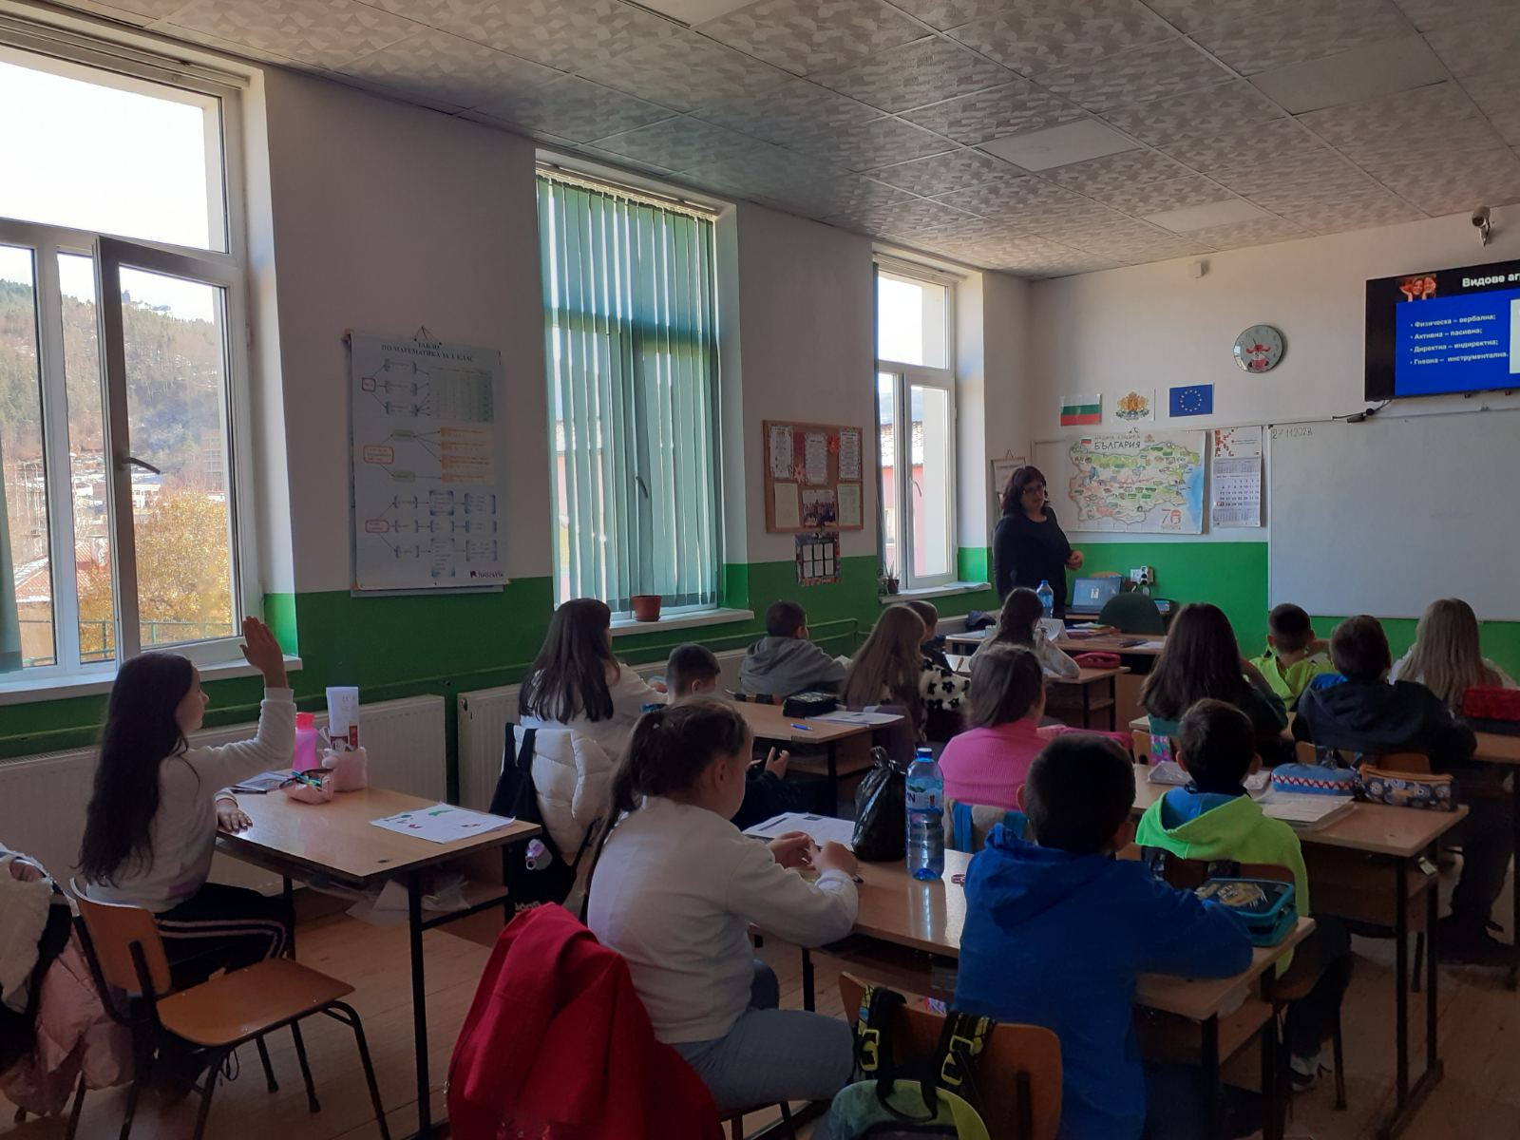

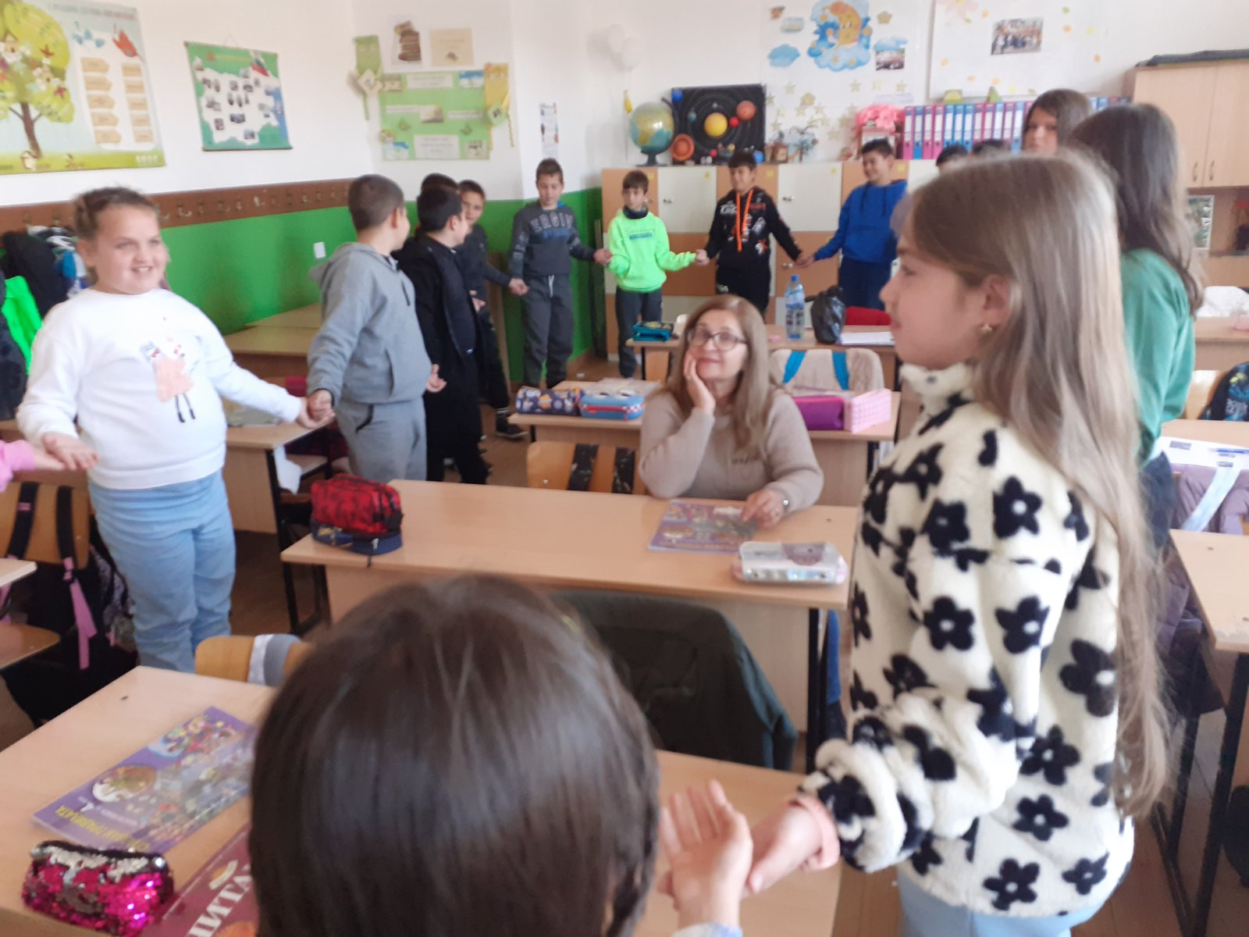

Лекция на тема: „Наркотиците. Вредата от употребата на психотропни вещества.“ в VIII „б“ клас.
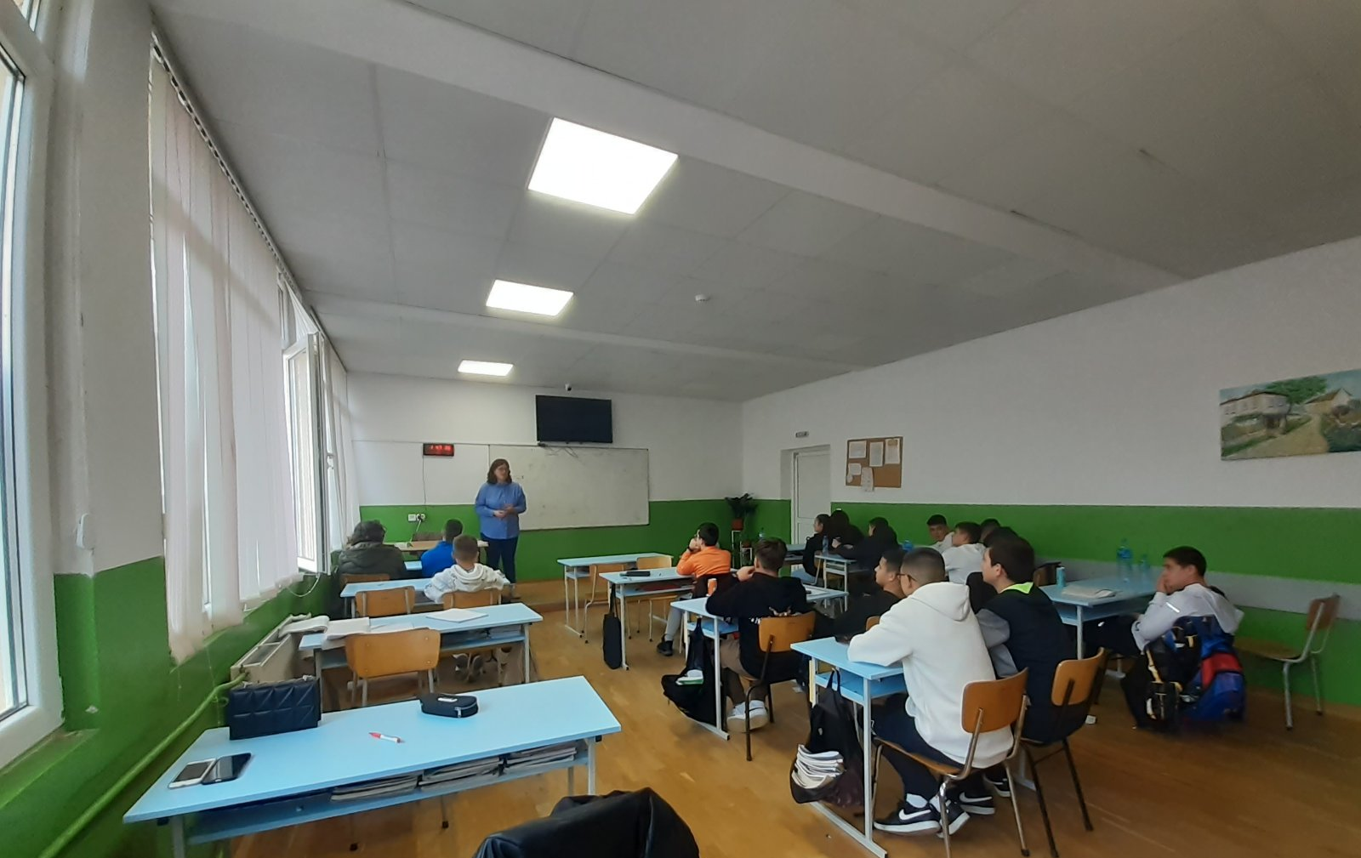
Лектор: Миглена Михайлова – обществен възпитател към МКБППМН-Рудозем

Лекция на тема: „Физическа и духовна деградация на личността вследствие от употребата на наркотици.“ в Х „а“ и „б“ клас.
Лектор: Миглена Михайлова – обществен възпитател към МКБППМН-Рудозем

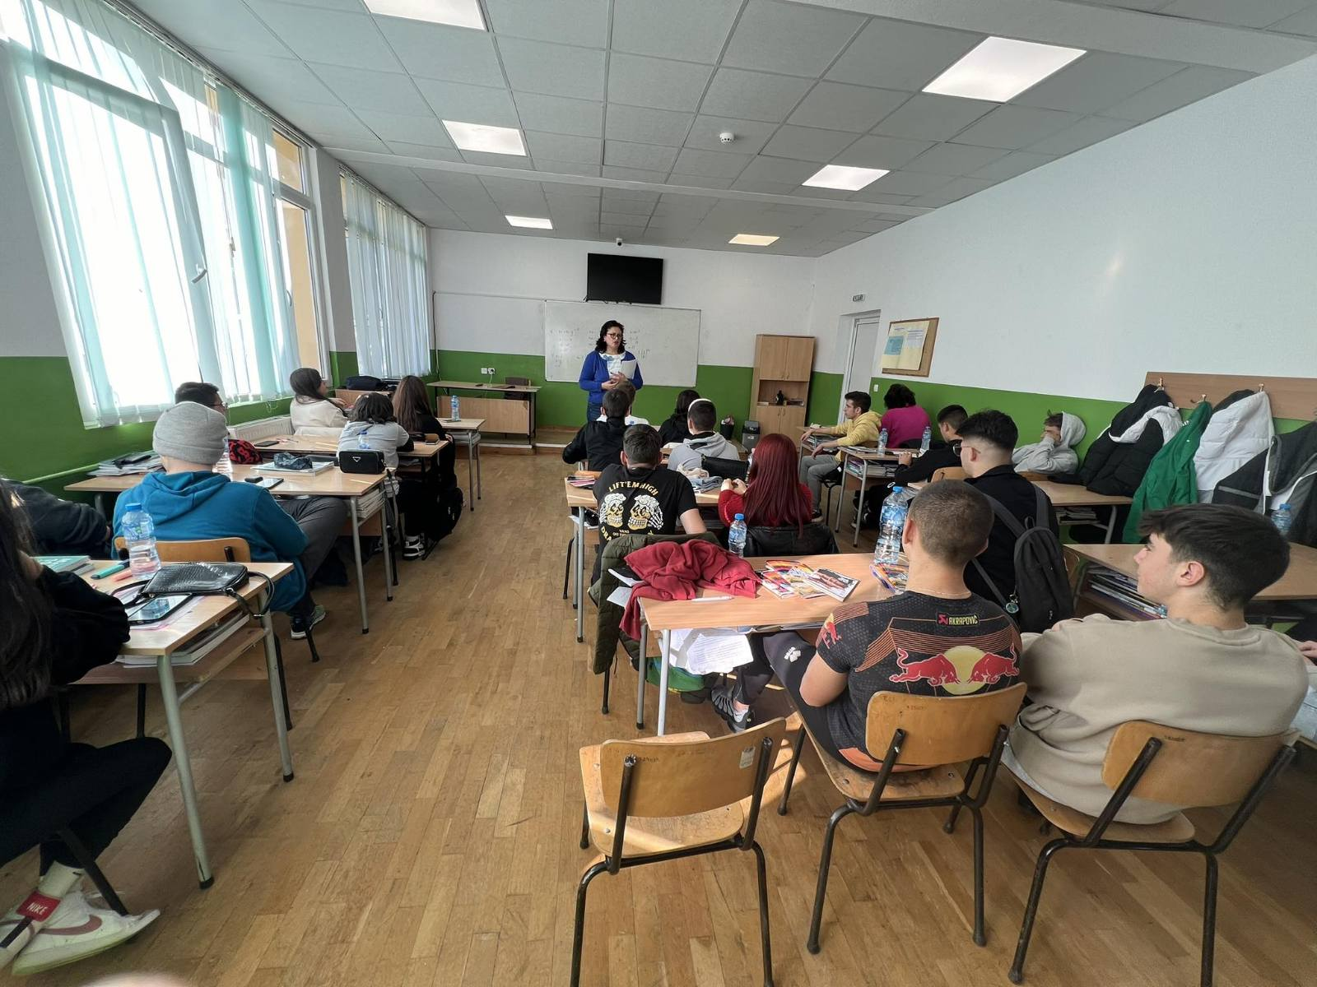

Лекция на тема: „Какво трябва да знаем за наркотиците.“ в ХII „а“ клас.
Лектор: Динко Уручевски – обществен възпитател към МКБППМН-Рудозем
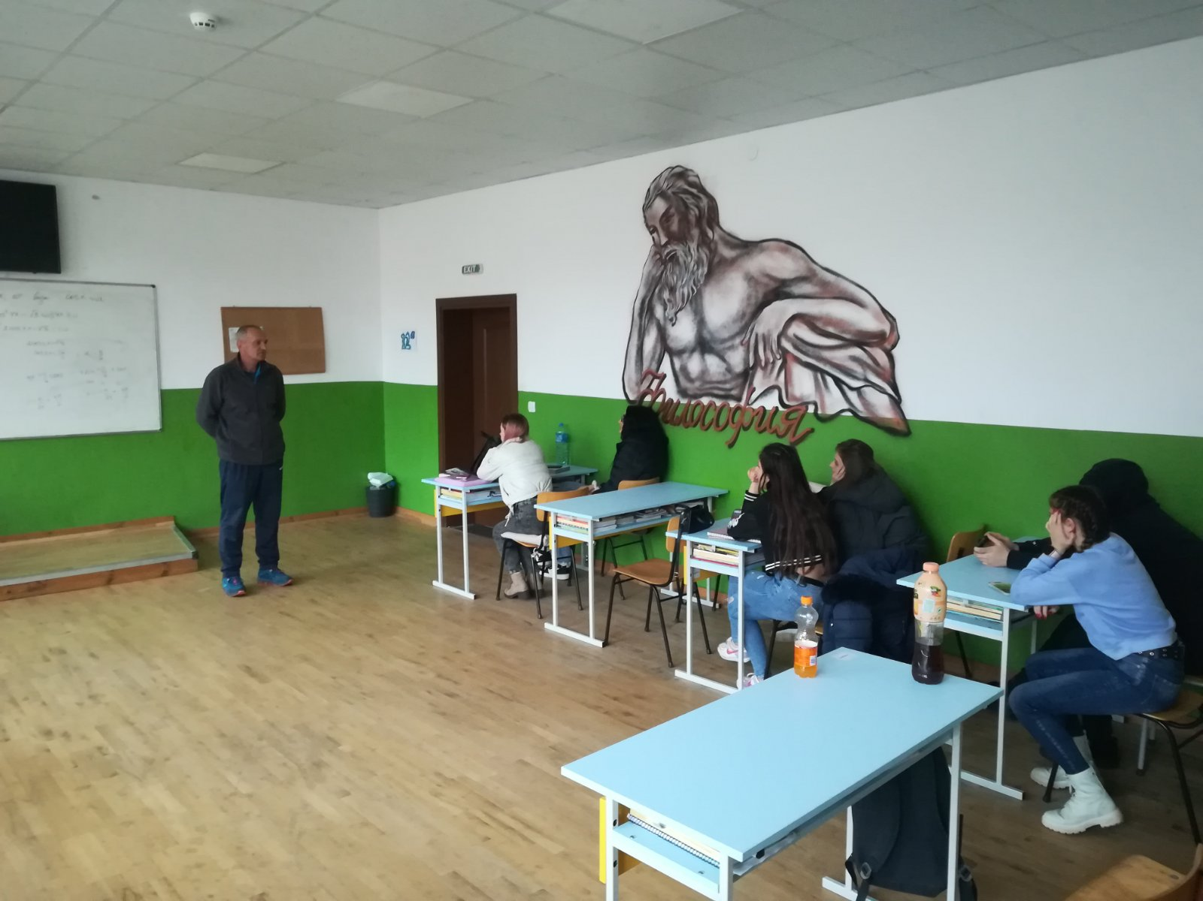

Лекция на тема: „Бурята на детската агресия.“ в III „а“ клас.
Лектор: Миглена Михайлова – обществен възпитател към МКБППМН-Рудозем
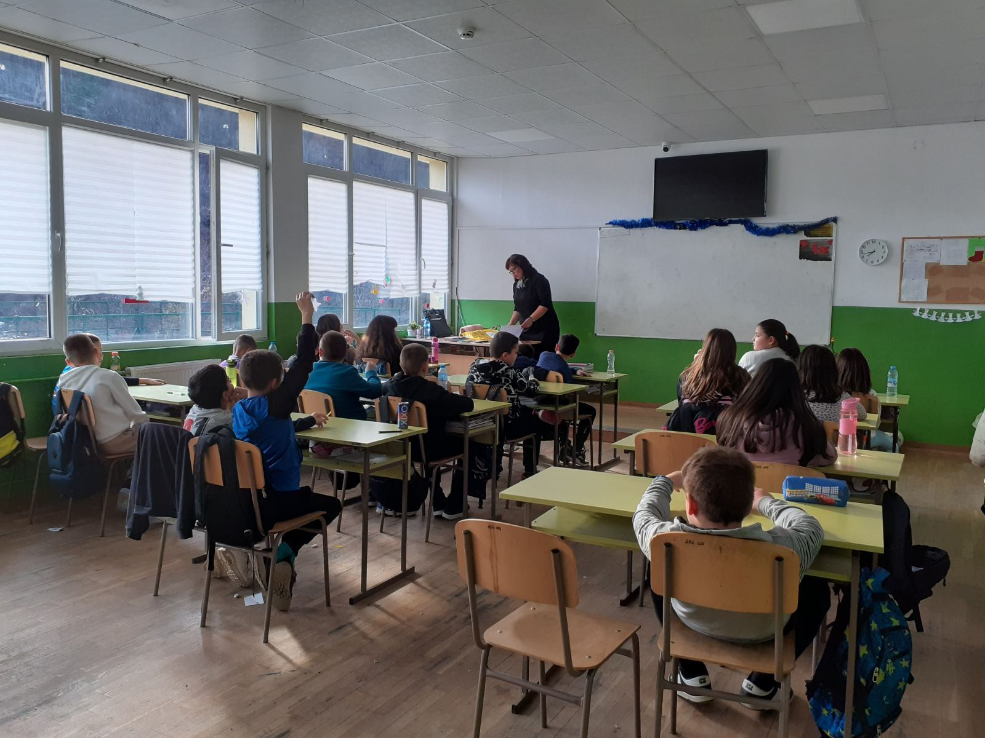

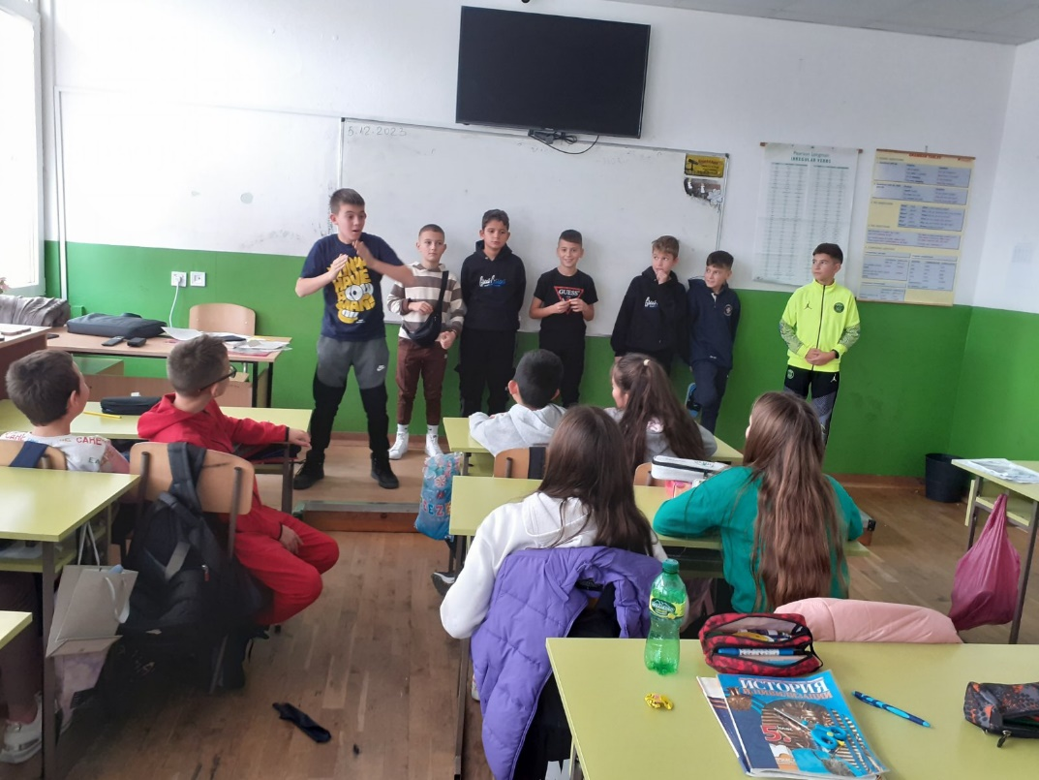

Лекция на тема: „Физическа и духовна деградация на личността, в следствие на употребата на наркотици.“ в IХ „а“ клас.
Лектор: Динко Уручевски – обществен възпитател към МКБППМН-Рудозем
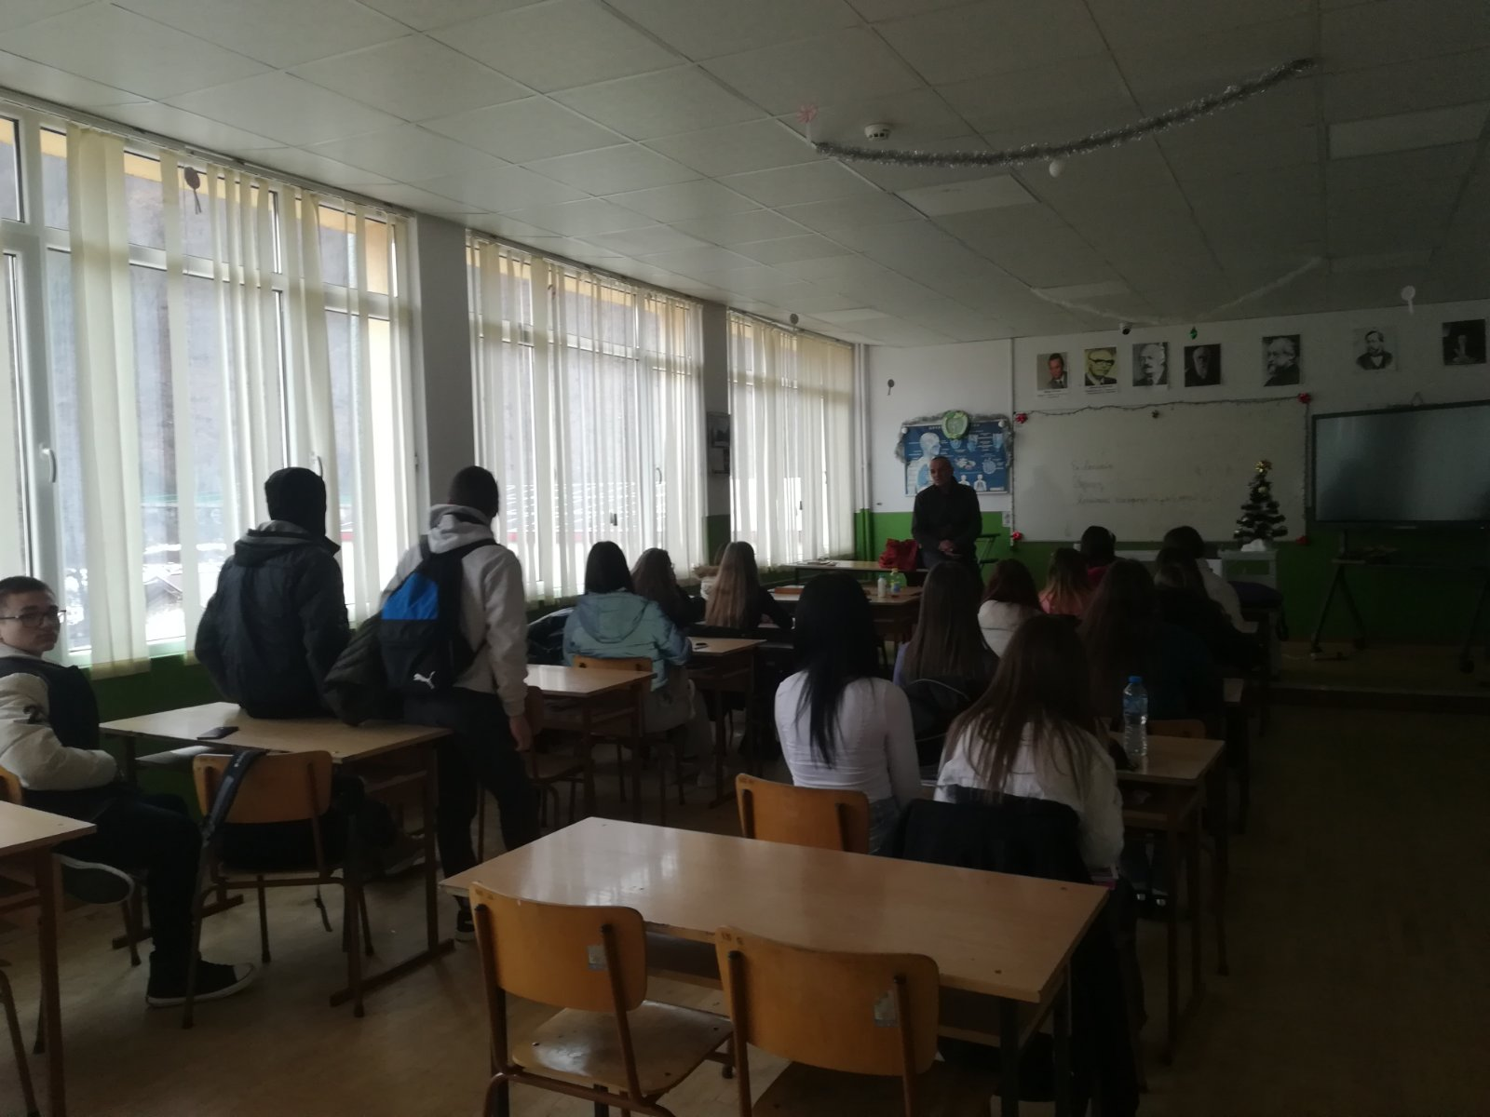

Лекция на тема: „Агресивно поведение и последствията от него“ в IV „а“ клас.
Лектор: Миглена Михайлова – обществен възпитател към МКБППМН-Рудозем
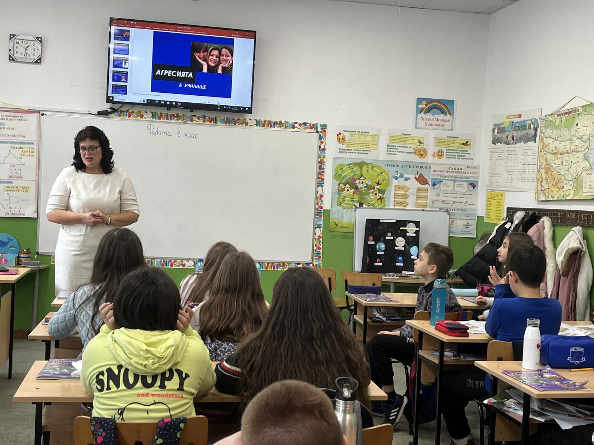

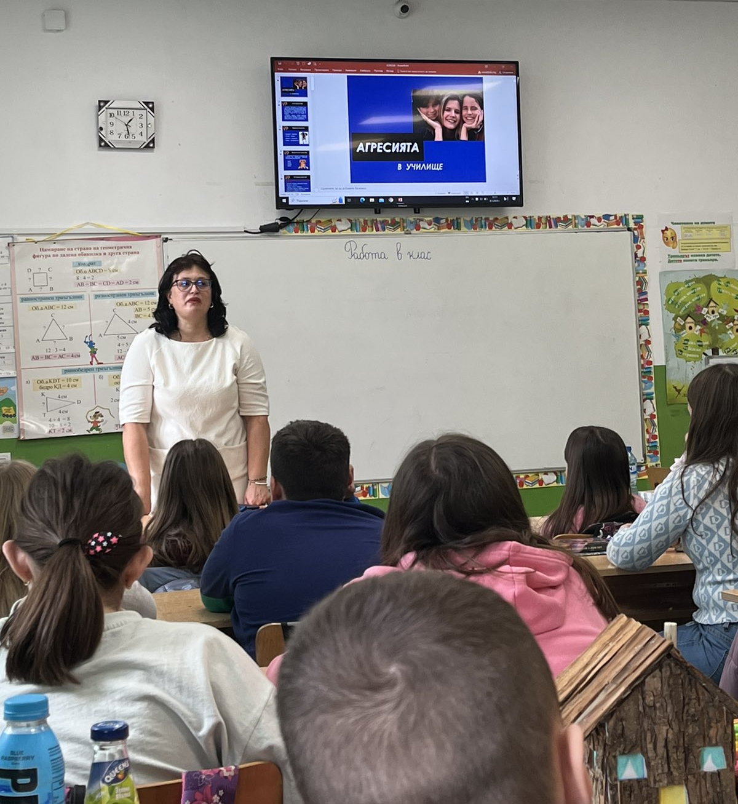
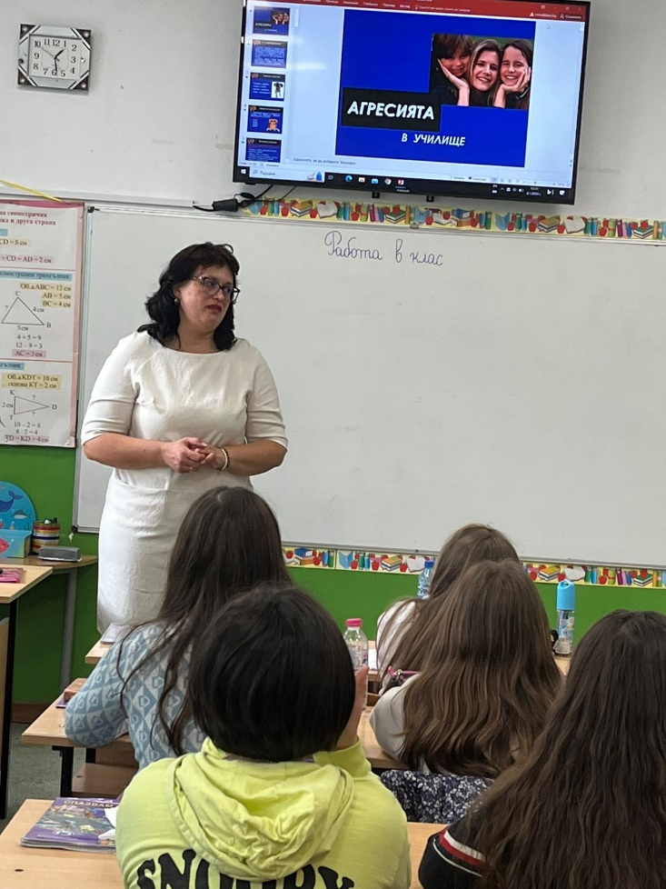

Лекция на тема: „Общуването и приятелството“ в VI „а“ и „б“ клас.
Лектор: Миглена Михайлова – обществен възпитател към МКБППМН-Рудозем

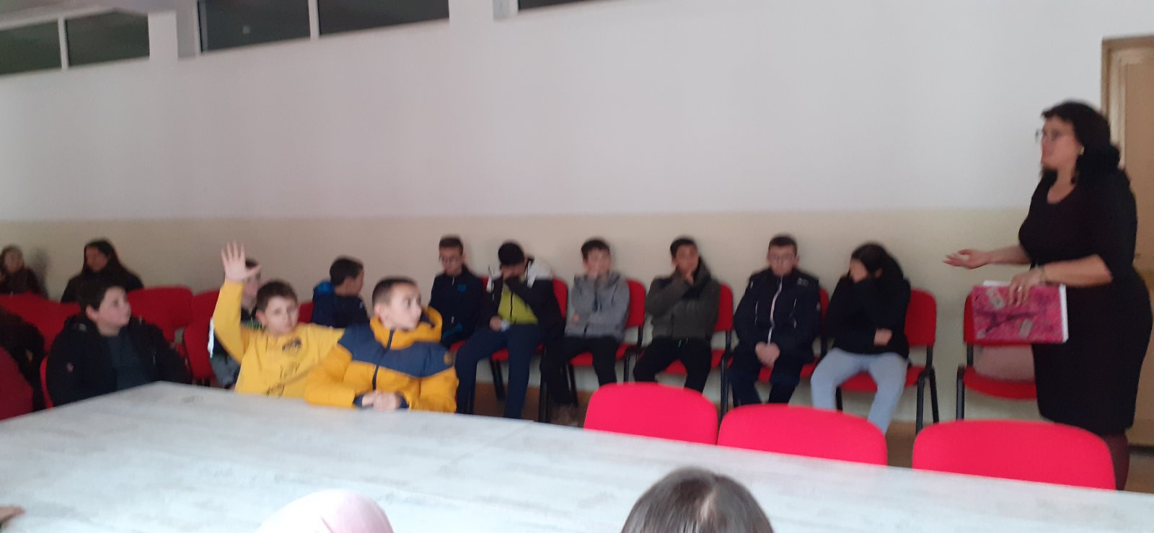

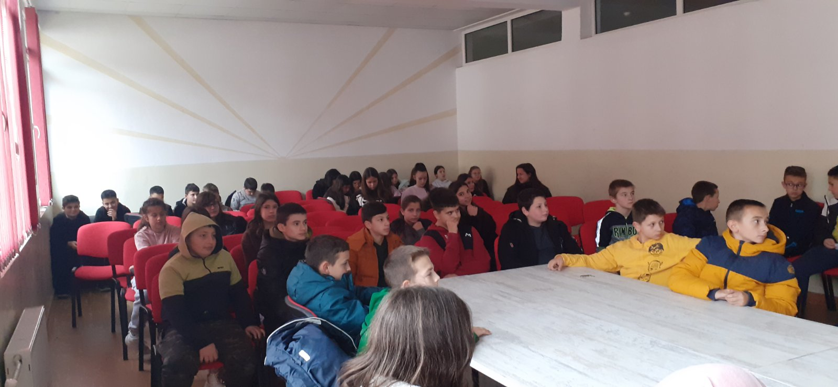

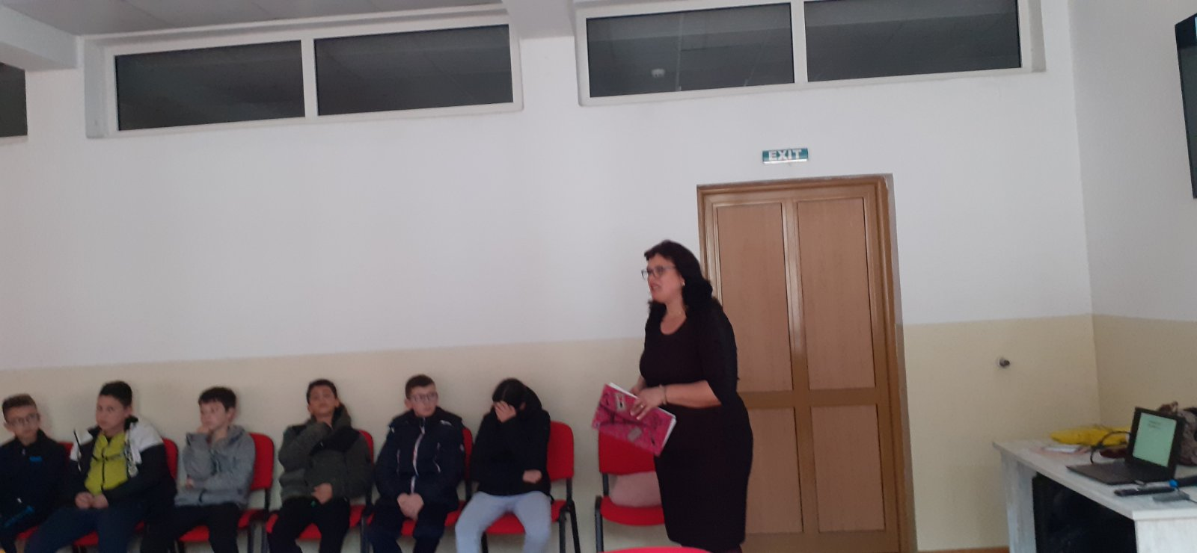

Лекция на тема: „Физическа и духовна деградация в следствие на употребата на наркотици“ в IХ „в“ клас.
Лектор: Динко Уручевски – обществен възпитател към МКБППМН-Рудозем

Лекция на тема: „Как да разпознаем връзки, в които може да се появи насилие“ в IХ „б“ клас.
Лектор: Динко Уручевски – обществен възпитател към МКБППМН-Рудозем
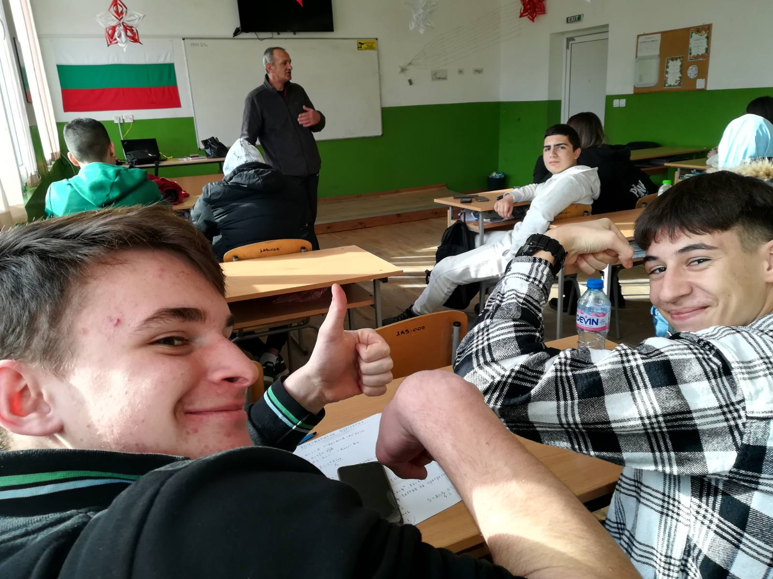

Лекция на тема: „Какво трябва да знаем за наркотиците“ в ХII „в“ клас.
Лектор: Динко Уручевски – обществен възпитател към МКБППМН-Рудозем
